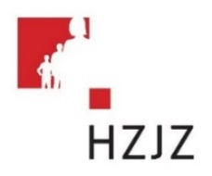

Tjedni jelovnik za prehranu učenika u osnovnim školama od 20.11. – 24.11.2023.

Dan | Mliječni obrok | Ručak | Užina | Energetska vrijednost (kcal)
PONEDJELJAK | Jastučić dupla čokolada, mlijeko | Bistra juha, tjestenina carbonara, zelena salata | Banana, keksi
UTORAK | Mliječni namaz, mlijeko | Grahorice, sok | Jabuka, keksi
SRIJEDA | Sendvič, sok | Povrtna juha, panirani odrezak s graškom | Kruška
ČETVRTAK | Štrudla sa sirom, jogurt | Krem juha, teleći rižoto, salata od cikle | Puding
PETAK | Corn pločica, jogurt | Riblji štapići s krumpir salatom i mahunama | Voćni jogurt
